**系统操作指南**

**厦门市就业见习业务**

本业务全程网办，由单位进行申报（浏览器建议使用谷歌或360极速模式）。申请时，先申报见习岗位，待有合适的人选后，在人员到岗前通过系统申报就业见习。见习期间，单位须每月按时申报见习补贴，补贴资金发放至见习人员个人账户，见习时间不超过一年。

**一、登录厦门市人社局官网**

<http://hrss.xm.gov.cn/>

**二、点击右上角“网上办事”**

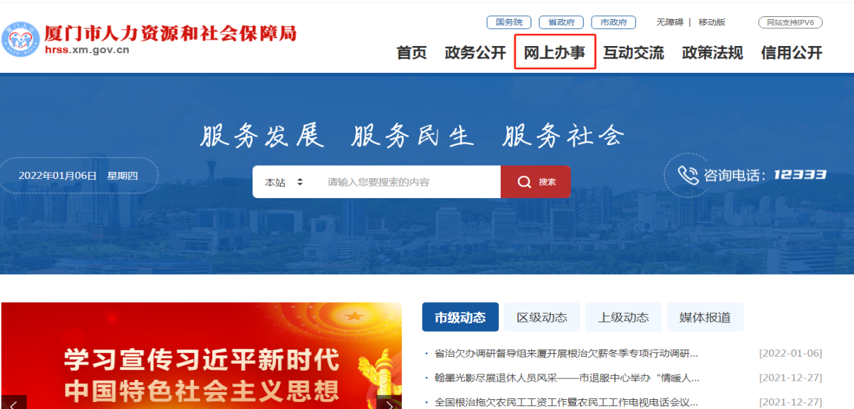

**三、登录单位账号（如果没有账号请先注册）**

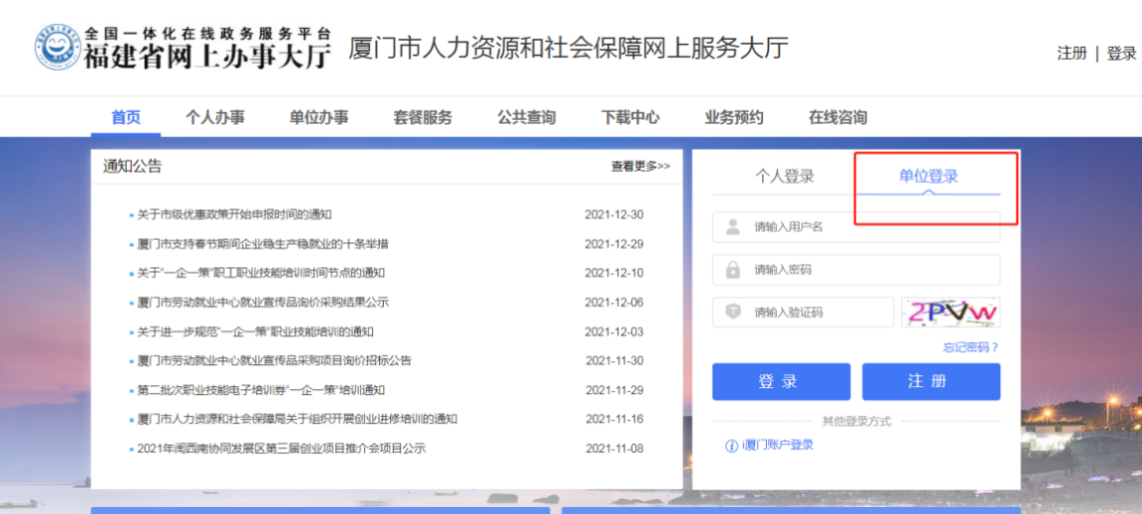

新单位注册按系统提示填写信息并提交材料，注册后使用账号、密码登录系统。

**四、“就业见习”系统**

登入系统操作步骤：选择“单位办事”——“人事人才”——“就业见习”

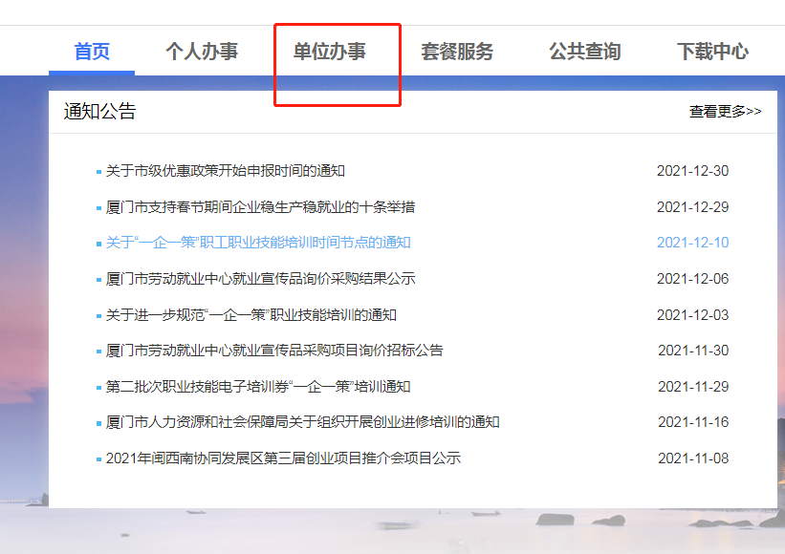

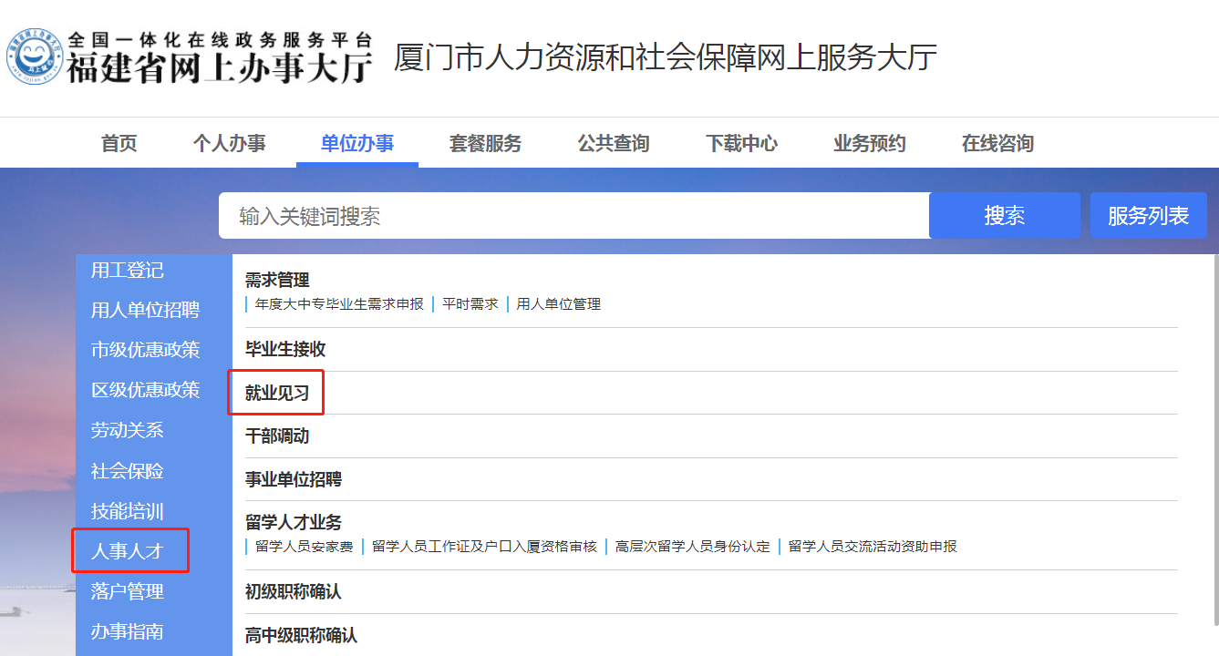

**五、业务申报**

**（一）岗位申报**

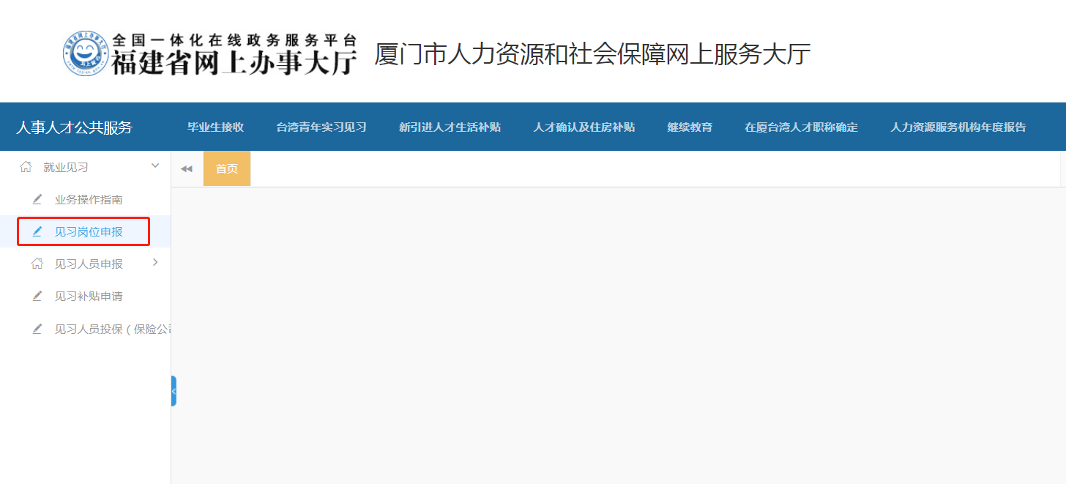

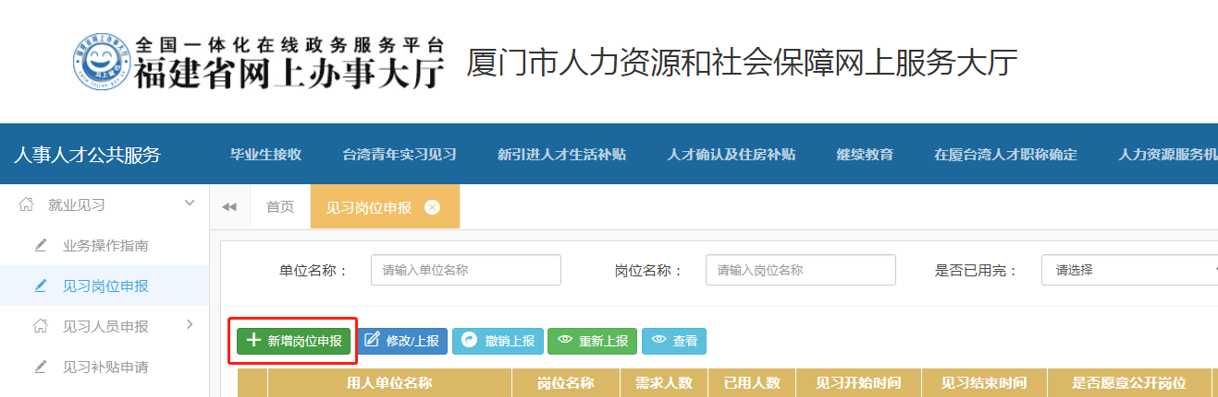

填写带“**\***”的信息，保存并上报，待人社部门审核。审核通过后，岗位信息将同步发布在人社局官网，可点击链接查看：<https://app.hrss.xm.gov.cn/rsrc/zyjx/search>

**（二）见习人员申报**

**1、须在人员到岗前申报，审核通过后方能开始见习。**见习对象为离校2年内未就业的毕业生即申请参加见习前无用人单位为其办理过社会保险且距离毕业证书记录的签发时间不超过2年。具体要求如下：

（1）机关、事业单位见习对象：厦门生源毕业生(即取得第一个全日制普通教育学历前户籍、学籍在厦门）；（2）企业单位见习对象：厦门生源毕业生、在厦门大中专院校（含中等职业院校、技校）毕业生。

**2、操作步骤：**

（1）毕业生不在见习人员库的（一般未申请过见习业务的毕业生，都不在人员库），先点击**“添加人员信息”**，再选择**“人员申请”**，填写带“**\***”的信息，按系统提示上传材料，审核通过后即可在见习人员库查询。

厦门市生源上传材料：普通教育大中专毕业证书（共享信息可读取的不须提供）、户口本、入学前高（初）中学历证书；

在厦大中专院校毕业生上传材料：普通教育大中专毕业证书（共享信息可读取的不须提供）；

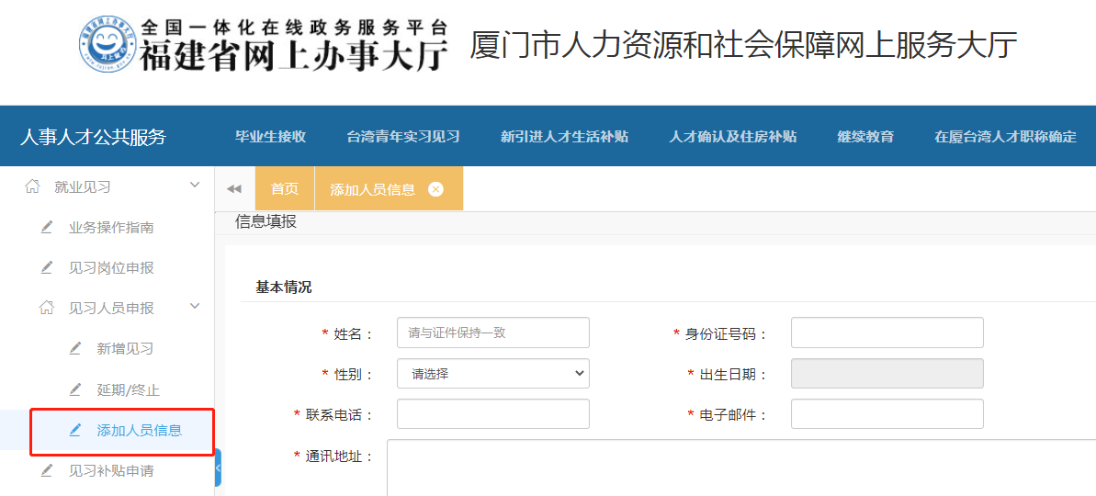

（2）毕业生已在见习人员库的，点击**“新增见习”**，填写人员信息并保存，在线打印“就业见习协议”（见习时间最早只能从申报次日开始），经双方签字并加盖单位公章后，扫描上传至系统上报审核。操作步骤：“新增见习”—“新增”——勾选人员——“下一步”，按要求填写见习信息后上报。

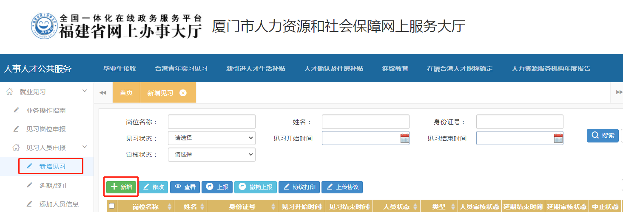

**（三）见习延期或中止**

**1、见习延期**

延期须在见习结束前一天提出申请，见习结束的须重新申请“新增见习”。操作步骤：“延期/中止”菜单——勾选人员——点击“延期/延期修改”。

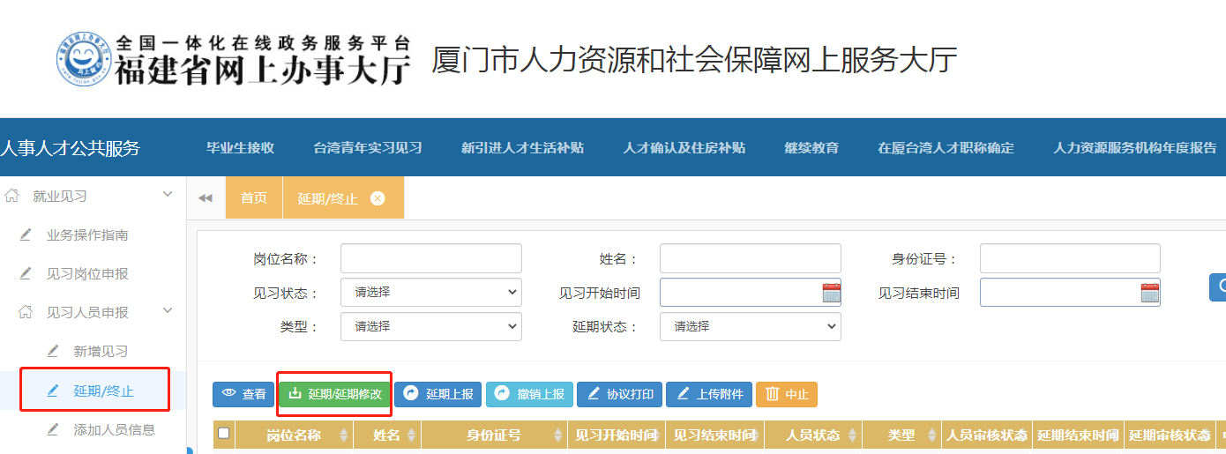

填写人员信息并保存，在线打印“就业见习协议”，经见习双方签字并加盖单位公章后，扫描上传至系统提交审核，审核通过后即可延期。

**2、见习中止**

见习期间，经双方协商随时可中止见习。单位须在中止见习当月补贴生成前（每月最后一日生成当月补贴数据）完成系统见习中止操作。操作步骤：“延期/中止”菜单——勾选人员——点击“中止”——选择中止日期，填写原因后保存即可，不需人社部门审核。

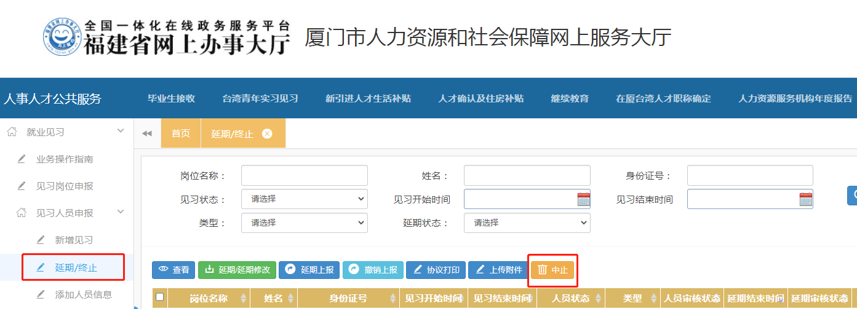

**（四）见习补贴申请**

见习补贴由单位申请，按月发放至见习人员个人账户，申请时间为每月最后一日至次月4日，遇节假日顺延，具体以工作群通知为准（添加工作群可联系工作人员）。操作步骤如下：

1、选择“补贴批次管理”，填写带“**\***”的信息，点击“新增”添加补贴发放人员。

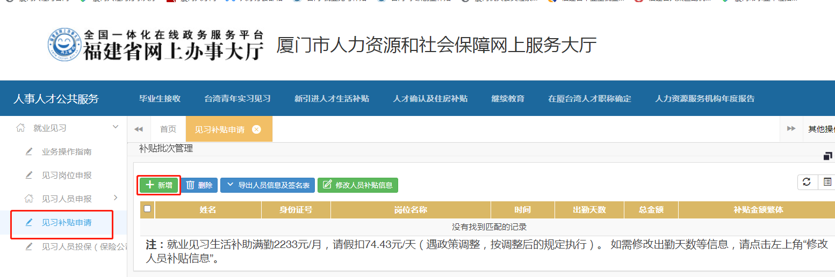

2、若需修改出勤天数或人员信息可选择“修改人员补贴信息”。信息确认无误后，导出“人员信息及签名表”，经见习人员签字确认，并加盖单位公章后上报审核。

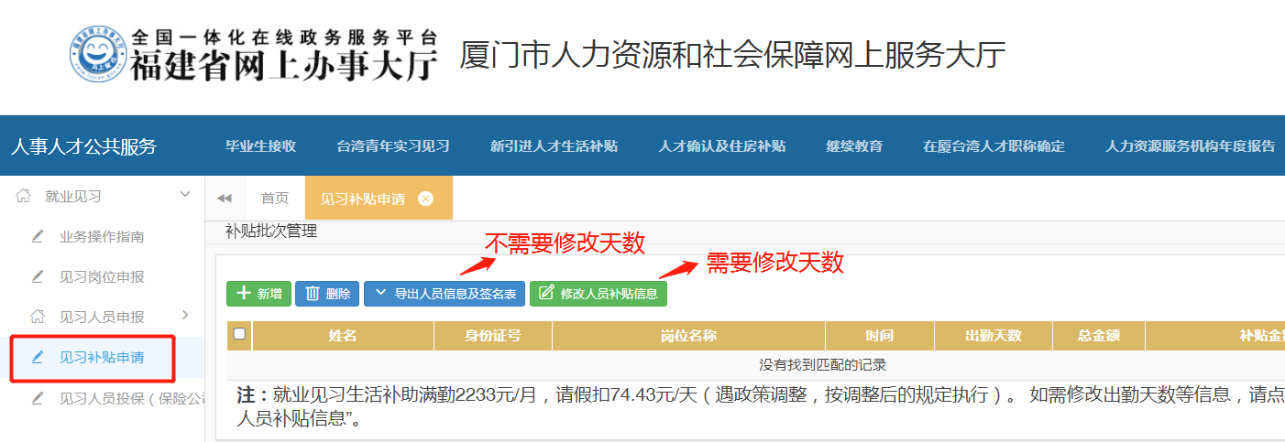

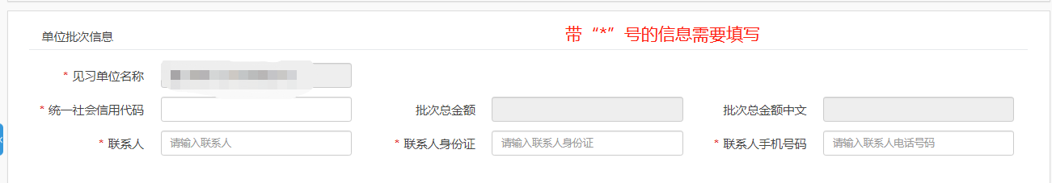

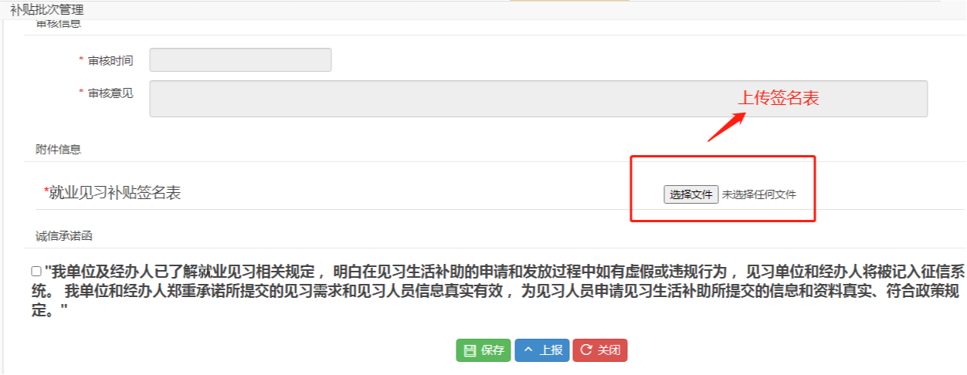

见习生活补助标准为2233元/人/月（每日74.43元，按30日计发），单位须按见习人员实际出勤申报补贴。见习期间市人社部门统一为见习人员办理人身意外伤害保险。

**如业务有疑问可咨询：0592-5396591**

**系统账号问题请联系：0592-12333**